

Kirchenbuch Methler 1735; ARCHION-Bild 162 in „Beerdigungen 1680 – 1754“

Abschrift:

„d 30 December Marg. Elsabena Schlüters in Metel. (Methler, KJK) gestorben alt 36 Jahr“.

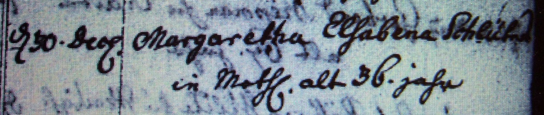

Kirchenbuch-Abschrift Methler 1735; ARCHION-Bild 150 in „Beerdigungen 1680 – 1773“

Abschrift:

“d 30. Dec. Margaretha Elsabena Schlüters in Methl. alt 36 Jahr“.